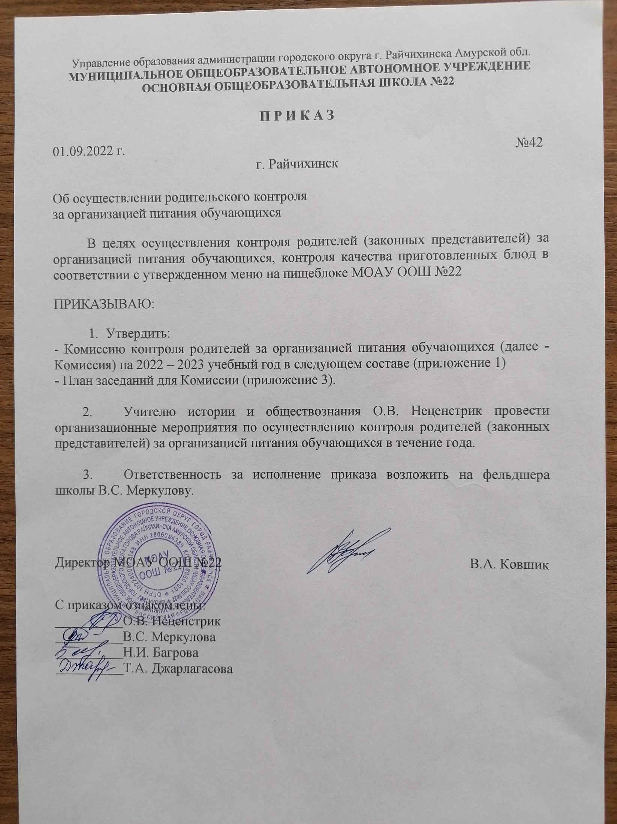

Приложение № 1

Состав комиссии родительского контроля на 2021-2022 учебный год

- Джарлагасова Т.А., представитель родителей 3 класса
- Багрова Н.И., представитель родителей 7 класса

Приложение № 2

Положение
о родительском контроле за организацией питания
муниципального общеобразовательного автономного учреждения
основной общеобразовательной школы №22
1.Общие положения

  - Комиссия родительского контроля МОАУ ООШ№22 (далее – Комиссия) создаётся и действует в соответствии с данным положением (далее – Школа) в целях осуществления контроля организации питания учащихся со стороны родителей, соблюдения санитарно-гигиенических требований при приготовлении и раздаче пищи в школе.
  - Комиссия в своей деятельности руководствуется действующими СанПиНами, сборниками рецептур, технологическими картами, ГОСТами, локальными актами Школы.

- Порядок создания Комиссии и её состав

2.1. Комиссия создаётся приказом директора Школы. Состав комиссии, сроки её полномочий оговариваются в приказе директора Школы.
2.2. В состав Комиссии входят родители обучающихся Школы на основе добровольного согласия.
2.3. Деятельность Комиссии регламентируется настоящим Положением, которое утверждается директором Школы.

- Полномочия Комиссии

  - Комиссия должна способствовать обеспечению качественным питанием учащихся Школы.
  - Комиссия осуществляет контроль за организацией питания обучающихся со стороны родителей, соблюдения санитарно-гигиенических требований при приготовлении и раздаче пищи в школе:
    - осуществляет контроль соблюдения санитарно-гигиенических норм;
    - следит за соответствием приготовленных блюд утвержденному меню;
    - осуществляет контроль за доброкачественностью готовой продукции, проводит органолептическую оценку готовой пищи, т.е. определяет её цвет, запах, вкус, консистенцию, жесткость, сочность и т.д., в соответствии с Правилами бракеража пищи;
    - проверяет наличие контрольного блюда и суточной пробы;
    - определяет фактический выход одной порции каждого блюда;
    - проверяет соответствие объемов приготовленного питания объему разовых порций и количеству детей.
  - При проведении проверок пищеблоков Комиссия руководствуется Санитарно-эпидемиологическими правилами СП 2.3.6. 1079-01 «Санитарно-эпидемиологические требования к организации общественного питания, изготовлению и оборотоспособности в них пищевых продуктов и продовольственного сырья».
  - Комиссия имеет право:
- в любое время проверять санитарное состояние пищеблока;
- проверять выход продукции;
- контролировать наличие суточной пробы;
- проверять соответствие процесса приготовления пищи технологическим картам;
- проверять качество поставляемой продукции;
- контролировать разнообразие и соблюдение двухнедельного меню;
- вносить на рассмотрение руководства школы и ответственным за питание предложения по улучшению качества питания и обслуживания.

- Оценка организации питания.

4.1. Результаты проверки выхода блюд, их качества отражаются в журнале и оцениваются по четырехбальной системе. В случае выявления каких-либо нарушений, замечаний Комиссия должна незамедлительно поставить в известность директора Школы.
4.2. Замечания и нарушения, установленные Комиссией в организации питания детей, заносятся в журнал.
4.3. Решения Комиссии обязательны к исполнению руководством Школы и работниками пищеблока.

Приложение № 3

План-задание для комиссии родительского контроля в обеденном зале

- Осуществляет контроль за доброкачественностью готовой продукции, проводит органолептическую оценку готовой пищи в соответствии с Правилами бракеража пищи;
- Проверяет наличие контрольного блюда;
- Определяет фактический выход одной порции каждого блюда;
- Проверяет блюда на соответствие в меню.

